Министерство науки и высшего образования Российской Федерации
федеральное государственное автономное образовательное учреждение
высшего образования
«Санкт-Петербургский политехнический университет Петра Великого»
(ФГАОУ ВО «СПбПУ»)
Институт среднего профессионального образования

ОТЧЕТ
по учебной практике (по профилю специальности)

по профессиональному модулю ПМ.04 «Сопровождение и обслуживание программного обеспечения компьютерных систем»
(код и наименование)

Специальность 09.02.07 «Информационные системы и программирование»
(код и наименование специальности)

Студент(ка) II курса 24290907/3092 группы

Масленникова Полина Сергеевна
(ФИО полностью)

Место прохождения практики: ФГАОУ ВО СПбПУ Петра Великого
Институт СПО, учебно-вычислительный центр, пр. Энгельса д.23
(наименование и адрес организации)

Период прохождения практики
с «09» февраля 2026 г. по «07» марта 2026 г.

Руководитель практики Васильев С.Ю.
от учебной организации (подпись) (расшифровка подписи)

Итоговая оценка по практике _______________________________________
М.П.

Санкт-Петербург
2026г.
СОГЛАСОВАНО
Председатель ПЦК
________/_______________
«_____» _________ 202__ г.

ЗАДАНИЕ
на учебную практику (по профилю специальности)

по профессиональному модулю ПМ.04 «Сопровождение и обслуживание программного обеспечения компьютерных систем»
(код и наименование)

Специальность 09.02.07 «Информационные системы и программирование»
(код и наименование специальности)

Студент(ка) II курса 24290907/3092 группы

Масленникова Полина Сергеевна
(ФИО полностью)

Место прохождения практики: ФГАОУ ВО СПбПУ Петра Великого
Институт СПО, учебно-вычислительный центр, пр. Энгельса д.23
(наименование и адрес организации)

Период прохождения практики
с «09» февраля 2026 г. по «07» марта 2026 г.

Виды работ, обязательные для выполнения (переносится из программы, соответствующего ПМ):
- Персонализация интегрированной среды разработки Visual Studio Community 2022
- Отладка в IDE Visual Studio Community 2022
- Обеспечение качества кода
- Упаковка приложения
- Деплой с использованием Git и GitHub
- Шифрование
- Создание виртуальной машины с разными ОС

Индивидуальное задание:

Задание выдал с «27» октября 2025 г. Васильев С.Ю. (подпись) (Ф.И.О.)

Задание получил с «27» октября 2025 г. Кучеренко Захар
(подпись) (Ф.И.О.)
Министерство науки и высшего образования Российской Федерации
федеральное государственное автономное образовательное учреждение
высшего образования
«Санкт-Петербургский политехнический университет Петра Великого»
(ФГАОУ ВО «СПбПУ»)
Институт среднего профессионального образования

ДНЕВНИК
прохождения учебной практики
(по профилю специальности)

по профессиональному модулю ПМ.04 «Сопровождение и обслуживание программного обеспечения компьютерных систем»
(код и наименование)

Специальность 09.02.07 «Информационные системы и программирование»
(код и наименование специальности)

Студент(ка) II курса 24290907/3092 группы

Масленникова Полина Сергеевна
(ФИО полностью)

Место прохождения практики: ФГАОУ ВО СПбПУ Петра Великого
Институт СПО, учебно-вычислительный центр, пр. Энгельса д.23
(наименование и адрес организации)

Период прохождения практики
с «09» февраля 2026 г. по «07» марта 2026 г.

Руководитель с места Васильев С.Ю.
прохождения практики (подпись) (расшифровка подписи)

Санкт-Петербург
2026 г.
Содержание дневника

Дата | Виды выполненных работ и заданий по программе практики | Подпись руководителя практики
1 | 2 | 3
17.11.2025 | Настройка интерфейса и параметров редактора
18.11.2025 | Навигация по коду и использование точек останова
19.11.2025 | Управление исключениями и основы профилирования
20.11.2025 | Модульное тестирование и анализ кода в VS
21.11.2025 | Стандарты кодирования и рефакторинг
22.11.2025 | Документирование кода и основы Git (коммиты, ветки)
24.11.2025 | Сборка проекта: Webpack/Vite, NPM/Yarn
25.11.2025 | Упаковка приложения (вручную и с помощью VS)
26.11.2025 | Деплой на GitHub Pages и хостинг
27.11.2025 | Криптография на практике (RSA, SHA-512)
28.11.2025 | Аутентификация и авторизация
29.11.2025 | Работа с реестром Windows и ВМ
1.12.2025 | Расширенные возможности отладчика
2.12.2025 | Анализ дампов памяти
3.12.2025 | Оптимизация производительности
4.12.2025 | Git: стратегии ветвления и Pull Requests
5.12.2025 | Решение конфликтов и код-ревью
6.12.2025 | CI/CD пайплайны

СОДЕРЖАНИЕ

1 ПРАКТИЧЕСКАЯ ЧАСТЬ 7
1.1 «Настройка внешнего вида и функциональности среды разработки Visual Studio» 7
1.2. «Отладка в Visual Studio» 16
1.3: «Обеспечение качества кода на C++» 27
1.4 «Работа с реестром OC Windows» 32
1.5 «Создание инсталляторов» 35
1.6 «Тестирование приложения» 40
1.8 «Верстка веб-страниц» 45
1.9 «Работа с Git» 50
1.10 «Разработка ТЗ и макетов для сайта-портфолио фотографа» 52
Заключение 65
СПИСОК ЛИТЕРАТУРЫ 66

10. Навигационные панели
Я сделал в Figme макет панелей для задания.
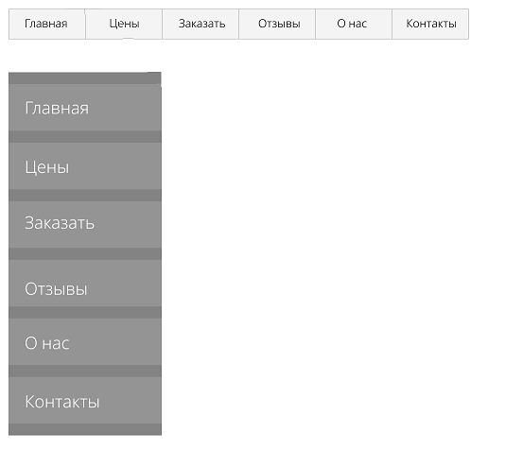
Код задания 2
<!DOCTYPE html>
<html lang="ru">
<head>
<meta charset="UTF-8">
<meta name="viewport" content="width=device-width, initial-scale=1.0">
<title>Меню</title>

<style>
.menu, .submenu {
list-style-type: none;
padding-left: 0;
margin-left: 0;
}

.menu a {
text-decoration: none;
font-family: sans-serif;
color: black;
display: inline-block;
padding: 10px;
width: 115px;
text-align: center;
background-color: #F4F4F4;
border: 1px solid #A9A9A9;
transition: background-color 250ms;
}

.menu li {
float: left;
position: relative;
}

.menu a:hover {
background-color: #858585;
color: white;
}

.submenu {
display: none;
position: absolute;
top: 100%;
}

.submenu li {
float: none;
}

.submenu a {
border-top: none;
}

.menu li:hover .submenu {
display: block;
}
</style>
</head>
<body>
<nav>
<ul class="menu">
<li><a href="">Главная</a></li>
<li>
<a href="">Цены</a>
<ul class="submenu">
<li><a href="">Тариф 1</a></li>
<li><a href="">Тариф 2</a></li>
<li><a href="">Оптом</a></li>
</ul>
</li>
<li><a href="">Заказать</a></li>
<li>
<a href="">Отзывы</a>
<ul class="submenu">
<li><a href="">Клиенты</a></li>
<li><a href="">Партнеры</a></li>
</ul>
</li>
<li><a href="">О нас</a></li>
<li><a href="">Контакты</a></li>
</ul>
</nav>
</body>
</html>
Скрин работы задания 2:
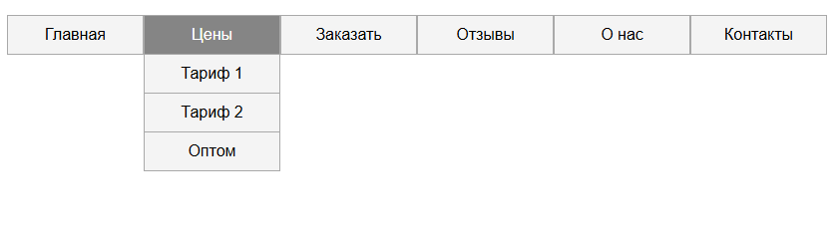
Код задание 3:
<!DOCTYPE html>
<html lang="ru">
<head>
<meta charset="UTF-8">
<meta name="viewport" content="width=device-width, initial-scale=1.0">
<title>Панель</title>

<style>
nav {
width: 300px;
}

#button {
font-size: 40px;
padding-left: 20px;
margin: 0;
display: inline-block;
width: 100%;
}

.menu {
list-style-type: none;
padding: 10px 0;
margin: 0;
background-color: #7a7a7a;
width: 300px;
display: none;
}

nav:hover .menu {
display: block;
}

.menu li {
margin-bottom: 10px;
}

.menu li:last-child {
margin-bottom: 0;
}

.menu a {
text-decoration: none;
font-family: sans-serif;
font-size: 24px;
color: white;
background-color: #8c8c8c;
padding-left: 20px;
align-items: center;
height: 100px;
display: flex;
transition: background-color 250ms;
}

.menu a:hover {
background-color: #afaeae;
}
</style>
</head>
<body>
<nav>
<p id="button">Меню ></p>
<ul class="menu">
<li><a href="#">Главная</a></li>
<li><a href="#">Цены</a></li>
<li><a href="#">Заказать</a></li>
<li><a href="#">Отзывы</a></li>
<li><a href="#">О нас</a></li>
<li><a href="#">Контакты</a></li>
</ul>
</nav>
</body>
</html>
Скрин работы задание 3:
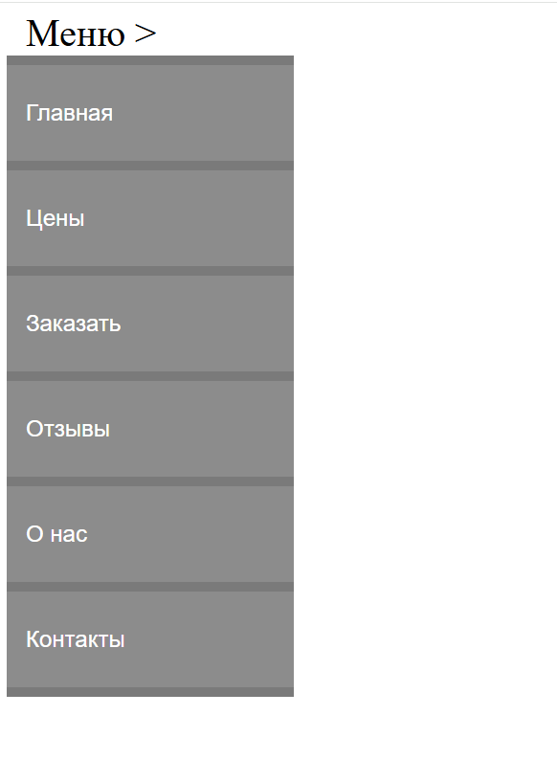
Код задания 4:
<!DOCTYPE html>
<html lang="ru">
<head>
<meta charset="UTF-8">
<meta name="viewport" content="width=device-width, initial-scale=1.0">
<title>Слайдер</title>

<style>
.sidebar-overlay {
position: fixed;
top: 0; left: 0; width: 100%; height: 100%;
background: rgba(0,0,0,0.5);
visibility: hidden;
z-index: 999;
}
.sidebar {
position: fixed;
top: 0; left: -250px;
width: 250px; height: 100%;
background: #f4f4f4;
padding: 20px;
transition: left 0.3s;
z-index: 1000;
}
.sidebar ul { list-style: none; margin-top: 20px; }
.sidebar li { margin-bottom: 10px; }
.close { font-size: 2em; cursor: pointer; }

#sidebar-toggle:checked ~ .sidebar-overlay { visibility: visible; }
#sidebar-toggle:checked ~ .sidebar { left: 0; }

/* Слайдер */
.slider-box {
max-width: 600px;
margin: 20px 0;
overflow: hidden;
border: 1px solid #ccc;
}
.slider {
display: flex;
transition: transform 0.5s;
}
.slide {
min-width: 100%;
height: 200px;
display: flex;
align-items: center;
justify-content: center;
font-size: 2em;
color: white;
}
.s1 { background: red; }
.s2 { background: green; }
.s3 { background: blue; }
.s4 { background: purple; }

.dots { text-align: center; margin-top: 5px; }
.dot {
display: inline-block;
width: 12px; height: 12px;
background: #aaa;
border-radius: 50%;
margin: 0 3px;
cursor: pointer;
}
.dot.active { background: #333; }

hr { margin: 30px 0; }
</style>
</head>
<body>
<h2>Слайдер с автосменой</h2>
<div class="slider-box">
<div class="slider" id="slider">
<div class="slide s1">1</div>
<div class="slide s2">2</div>
<div class="slide s3">3</div>
<div class="slide s4">4</div>
</div>
</div>
<div class="dots" id="dots">
<span class="dot active" onclick="goTo(1)"></span>
<span class="dot" onclick="goTo(2)"></span>
<span class="dot" onclick="goTo(3)"></span>
<span class="dot" onclick="goTo(4)"></span>
</div>
<script>
let current = 1;
const slider = document.getElementById('slider');
const dots = document.querySelectorAll('.dot');
let timer;

function showSlide(n) {
if (n < 1) n = 4;
else if (n > 4) n = 1;
current = n;
slider.style.transform = `translateX(-${(current-1)*100}%)`;
dots.forEach((d, i) => d.classList.toggle('active', i === current-1));
}

function next() { showSlide(current + 1); }

function goTo(n) {
clearInterval(timer);
showSlide(n);
timer = setInterval(next, 3000);
}
timer = setInterval(next, 3000);
window.goTo = goTo; // для вызова из onclick
</script>
<hr>
</body>
</html>
Скрин работы задания 4:
